Міністерство освіти і науки України

Національний університет «Львівська політехніка»

Кафедра систем штучного інтелекту



**Звіт**

про виконання

**Лабораторних та практичних робіт № 7**

***з дисципліни:*** «Мови та парадигми програмування»

***з розділу***: «Розрахункова робота по дисципліні.»

***Виконала:***

студентка групи ШІ-13

Гошовська Діана Олегівна

# **Тема роботи:**

Реалізація кодів на мові C.

# **Мета роботи:**

Виконати розрахункову роботу з дисципліни «Мови та парадигми програмування».

# **Виконання роботи:**

## **1. Опрацювання завдання та вимог до програм та середовища:**

Завдання №1:

Варіант завдання: 9

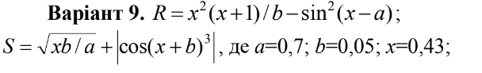

Завдання №2:

* Варіант завдання: 22

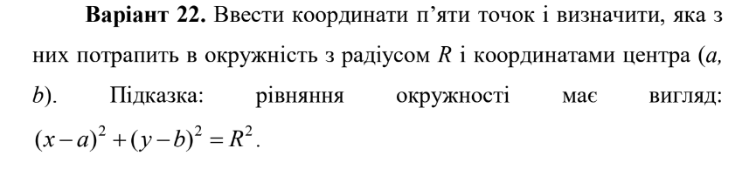

Завдання №3:

* Варіант завдання: 4
* 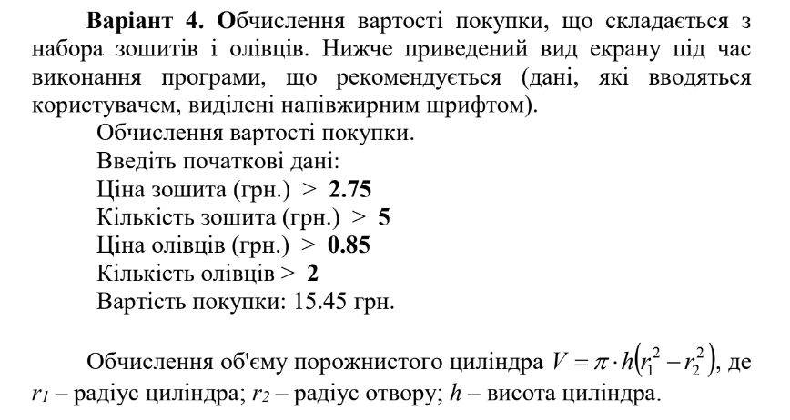

Завдання №4: написання коду до Algotester Lab 3v2

* Варіант завдання: 17

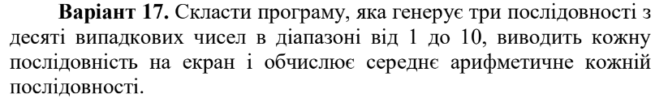

## **2. Дизайн та планована оцінка часу виконання завдань:**

Програма №1

* Планований час на реалізацію: 0,5 години.
* Блок-схема:
* 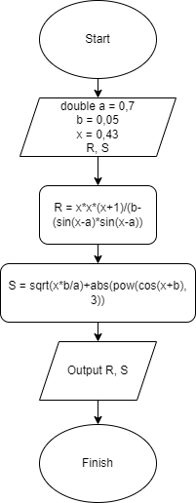

Програма №2

* Планований час на реалізацію: 0,5 години.
* Блок-схема:
* 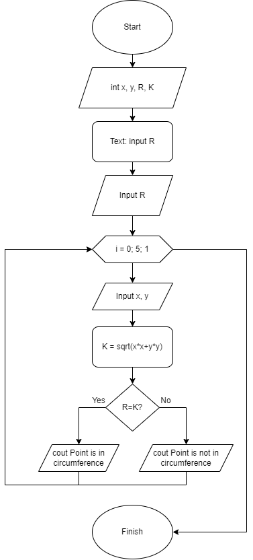

Програма №3

* Планований час на реалізацію: 0,5 години.
* Блок-схема:
* 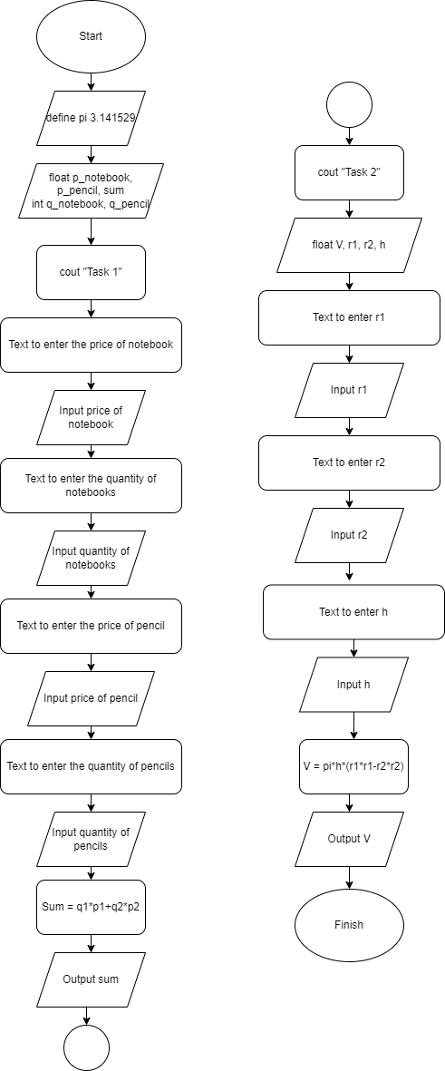

Програма №4

* Планований час на реалізацію: 0,5 години.
* Блок-схема:
* 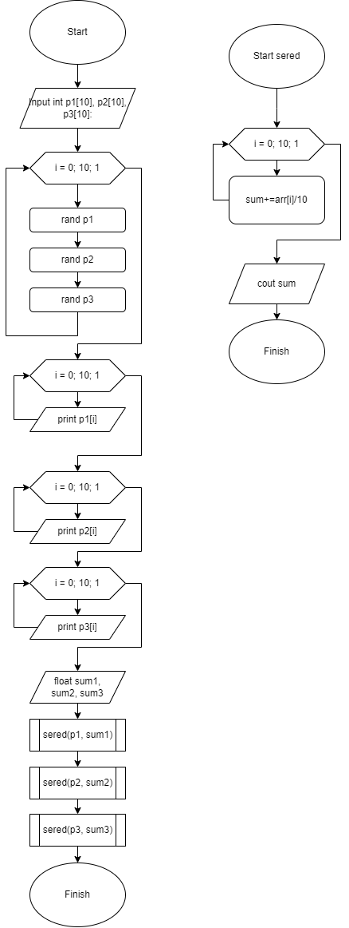

## **3. Код програм з посиланням на зовнішні ресурси:**

Завдання №1:

https://github.com/artificial-intelligence-department/ai_programming_playground/pull/1009/files#diff-70d98c472b0363fe5f25621da5cca25865e117fb46d38025e2af23a27d930589

#include <stdio.h>

#include <math.h>

int main(){

    double a=0.7, b=0.05, x=0.43;

    double R, S;

    R=x*x*(x+1)/(b-(sin(x-a)*sin(x-a)));

    S=sqrt(x*b/a)+abs(pow(cos(x+b), 3));

    printf("%lf\n", R);

    printf("%lf\n", S);

    return 0;

}

Завдання №2:

https://github.com/artificial-intelligence-department/ai_programming_playground/pull/1009/files#diff-062883b99c06f5a95e1b35204bd3369b6f04d60d129c7092fb122436b4a05db1

#include <stdio.h>

#include <math.h>

int main(){

    int x, y;

    int R;

    printf("Enter radius: ");

    scanf("%d", &R);

    for (int i = 0; i < 5; i++){

        printf("Point ", i+1, ": ");

        scanf("%d", &x);

        scanf("%d", &y);

        int K = sqrt(x*x+y*y);

        if (R==K){

            printf("Point %d is in circumference.\n", i+1);

        }

        else{

            printf("Point %d is not in circumference.\n", i+1);

        }

    }

    return 0;

}

Завдання №3:

https://github.com/artificial-intelligence-department/ai_programming_playground/pull/1009/files#diff-397c63e67c2cdd9ef0fc094169e887f1dbf2dfc1c1e0beb164f15a6289213118

#include <stdio.h>

#define pi 3.141529

int main(){

    float p_notebook, p_pencil, sum;

    int q_notebook, q_pencil;

    printf("Task 1\n");

    printf("Obchyslennya vartosti pokupky. \n");

    printf("Vvedit' pochatkovy dani: \n");

    printf("Enter the price of notebook: ");

    scanf("%f", &p_notebook);

    printf("Enter the number of notebooks: ");

    scanf("%d", &q_notebook);

    printf("Enter the price of pencil: ");

    scanf("%f", &p_pencil);

    printf("Enter the number of pencils: ");

    scanf("%d", &q_pencil);

    sum = (p_notebook*q_notebook) + (p_pencil*q_pencil);

    printf("Sum: %.2f hrn\n", sum);

    printf("Task 2\n");

    float V, h, r1, r2;

    printf("Enter r1: ");

    scanf("%f", &r1);

    printf("Enter r2: ");

    scanf("%f", &r2);

    printf("Enter h: ");

    scanf("%f", &h);

    V = pi*h*(r1*r1-r2*r2);

    printf("Volume of a cylinder: %.2f ", V);

    return 0;

}

Завдання №4:

https://github.com/artificial-intelligence-department/ai_programming_playground/pull/1009/files#diff-739f7da1d449eeba48f0726069371f6f989d54ec7ac1b3d428303f09e6a3215f

#include <stdio.h>

#include <cstdlib>

void sered(int arr[], float sum=0){

    for (int i = 0; i < 10; i++){

        sum+=arr[i]/10.0;

    }

    printf("The average sum of 10 elements is %.1lf\n", sum);

}

int main(){

    int p1[10], p2[10], p3[10];

    for (int i = 0; i < 10; i++){

        p1[i]=1+rand()%10;

        p2[i]=1+rand()%10;

        p3[i]=1+rand()%10;

    }

    for (int i = 0; i < 10; i++){

        printf("%d ", p1[i]);

    }

    printf("\n");

    for (int i = 0; i < 10; i++){

        printf("%d ", p2[i]);

    }

    printf("\n");

    for (int i = 0; i < 10; i++){

        printf("%d ", p3[i]);

    }

    printf("\n");

    float sum1 = 0, sum2 = 0, sum3 = 0;

    sered(p1, sum1);

    sered(p2, sum2);

    sered(p3, sum3);

    return 0;

}

## **4. Результати виконання завдань, тестування та фактично затрачений час:**

Завдання №1:



Час затрачений на виконання завдання: 0,5 години.

Завдання №2:

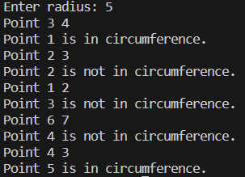

Час затрачений на виконання завдання: 0,5 години.

Завдання №3:

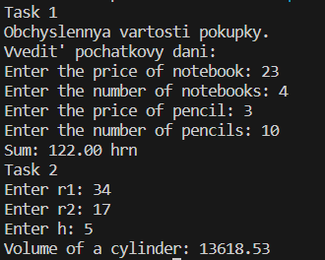

Час затрачений на виконання завдання: 0,5 години.

Завдання №4:

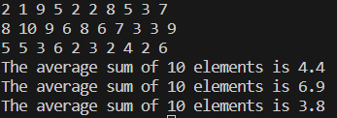

Час затрачений на виконання завдання: 0,5 години.

# **Висновки:**

В ході виконання цієї розрахункової роботи я використала наявні знання про реалізацію коду на C. Виконала чотири завдання. Оформила звіт за зразком. Ця розрахункова робота покращила моє розуміння роботи комп’ютера з кодом, принцип побудови блок-схем та написання програм на мові C.